吉米亚斯智能过滤器上传终端简介

1. 概述
   1. 随着工业4.0的深入开展，工业化进程从人工、自动化、信息化逐步步入智能化时代；传感器、边缘计算、大数据、云计算等技术手段在助力企业生产、销售、经营方面的作用越来越突出。
   2. 合理分配能源消耗、降低能耗，可控制生产成本、增加利润，提高生产效率和能源利用率；同时，也是做好碳达峰和碳中和的必要手段。
   3. 空压站作为生产企业的动力核心，具有耗能大、维护频繁、巡检密集等特点；作为气体净化过程中必备的压缩空气过滤器，是保证成品气是否合格的重要保证；而常规过滤器的过滤效果无法实时保证，需要巡检人员频繁确认用气端的气体质量来反推过滤器的过滤效果，存在用工多，反馈不及时，维保周期长等弊端，导致生产不能按计划执行。

故而，我们推出了新一代智能过滤器终端。

1. 一般应用场景

管道

一级过滤器

管道

管道

管道

管道

除水过滤器

空压机

除油过滤器

除尘过滤器

净化空气使用端

压力传感器

油蒸汽、温度

压力传感器

粉尘/油蒸汽、

压力传感器

露点传感器

粉尘、

压力传感器

管道

精密除尘/除异味过滤器

二级过滤器

三级过滤器

四级过滤器

干燥机

1. 智能终端界面及功能简介

为了便于实现对空压站内整站过滤器的统一监测，我们将产品分为主从机。

面对空压站内空间较大，过滤器数量较多的环境，我们建议采用主、从机一体化管理模式，所有从机数据均上传至主机，可以通过主机直观的了解到整站所有过滤器运行的情况。若采用主机进行整站管理，那么所有从机数据通过主机数据上传至云端数据监控中心。

若空压站内空间不大、过滤器数量较少，且通信条件较好，则可直接采用从机监控过滤器运行数据，这时就需要巡检人员挨个检查从机数据监测情况。

主、从机均具有独立的数据上传功能，可保证在通信条件良好的情况下，及时准确的将数据上传至云端数据监控中心。可实现无人值守的过滤器运行数据的远程监控。

* 1. 主机
     1. 主界面：包括设备运行状态、连接全部从机包含的传感器数量、主机信号强度、系统运行时间、设备报警统计及设备当天报警历史功能。

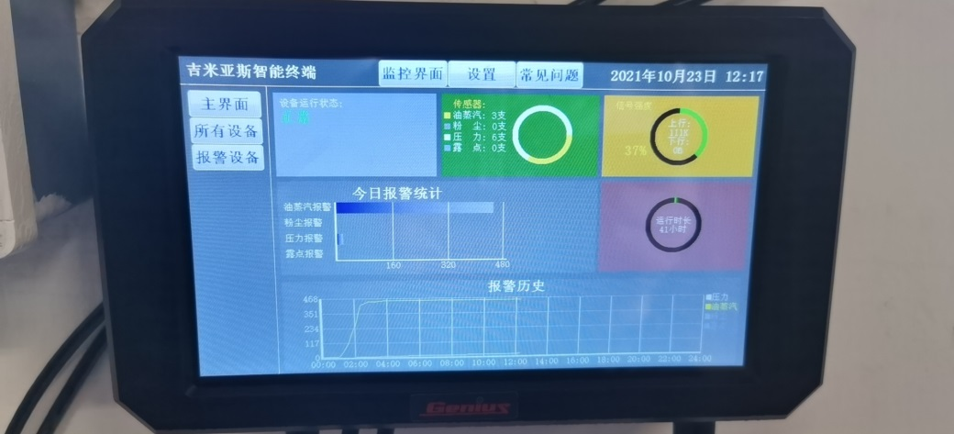

* + 1. 设置界面：进入设置界面时，需要输入密码，初始密码为：123，如后续需要修改，则在进入设置页面后修改为所需密码即可。

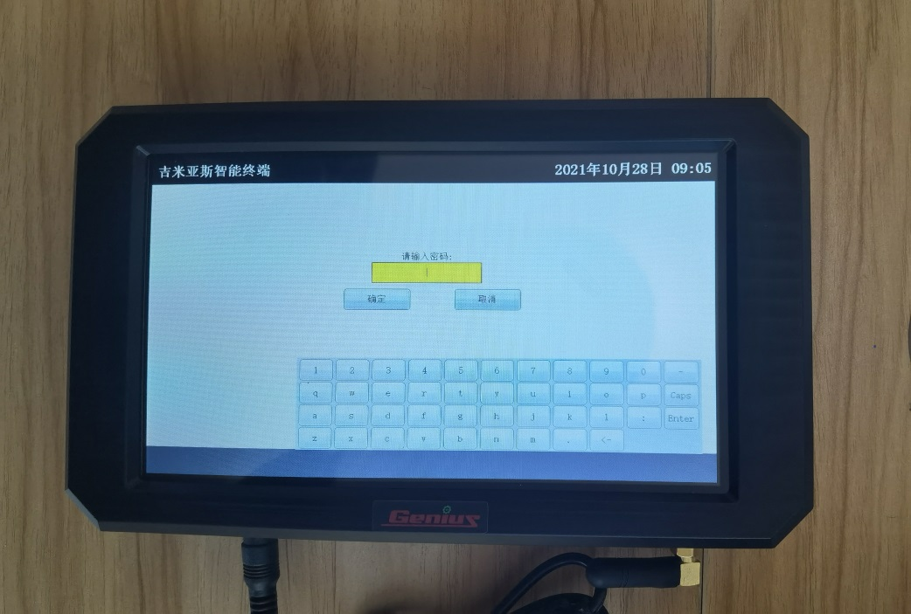

设置页面包含密码设置、服务器设置、IP设置、设备名称设置、滤芯寿命及工作时长设置等内容，同时展现监控终端报警阈值范围（于云端监控中心中可以重置该范围）及传感器相关通信设置等内容。建议最终用户使用时，只设置设备名称和所属空压站中所涉及的内容，其他设置选项由供应商完成，避免设备无法正常工作等情况的发生。

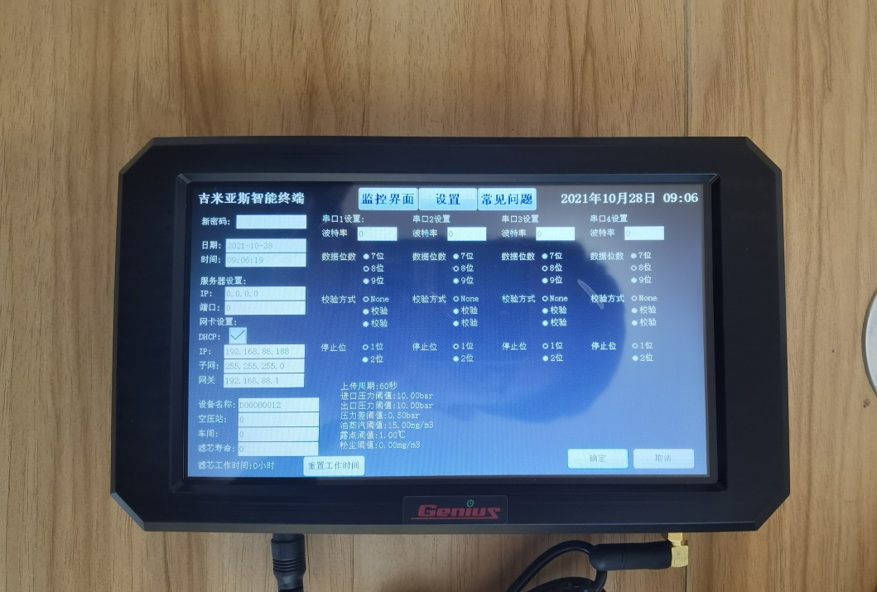

* + 1. 所有设备界面：展现主机管理的所有从设备及其相关的运行数据，如有报警信息，选项卡进行红色提醒，需要巡检人员根据实际情况进行处理。若过滤器运行正常，则选项卡显示为蓝色。

在报警设备选项卡中，集中体现了所有运行异常的设备编号及实时运行数据，这时需要巡检人员依据实际情况进行处理。

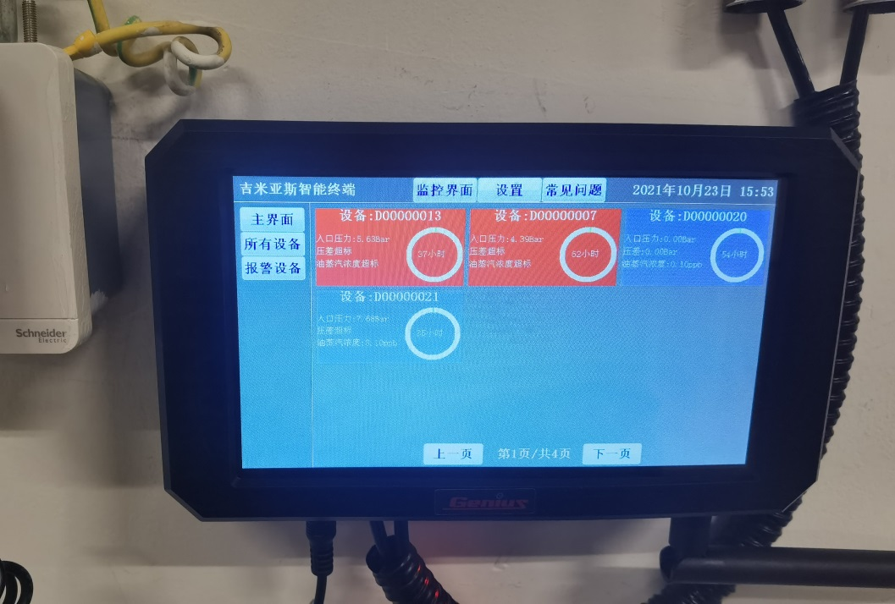

* + 1. 常见问题界面：展现了过滤器在运行中常见的问题，包括各个传感器的主要作用及应设置的范围，终端报警的原因等内容。

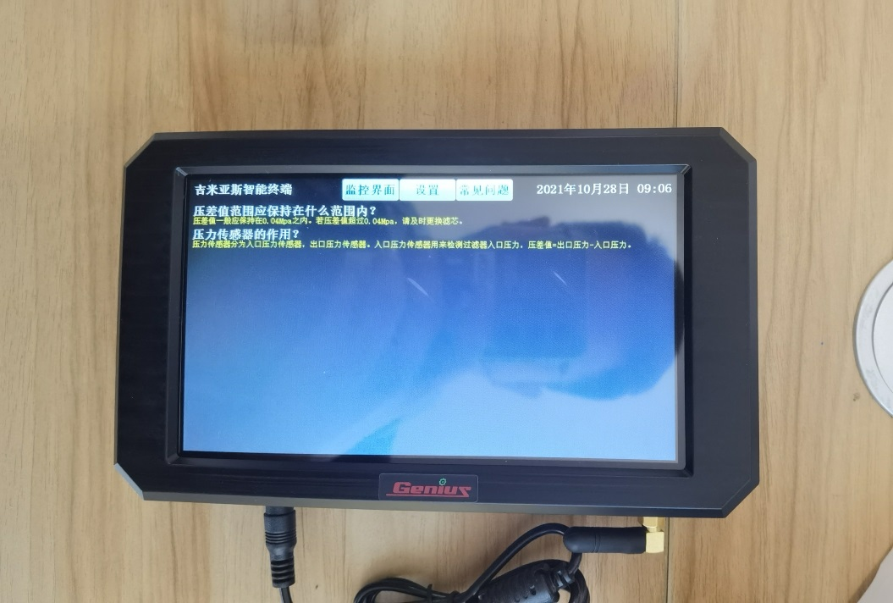

* 1. 从机
     1. 主界面：主要包括设备名称、所属部门、设备运行状态、设备类型、信号强度、实时运行数据展现、报警统计、设备运行数据历史曲线及报警统计、滤芯使用时长等内容。

其中，实时运行数据展现包含对过滤器进口压力、进出口压差、油蒸汽浓度、粉尘浓度及压缩空气露点的监测，在监测时需要为智能终端及过滤器安装对应的传感器，确保监测数据的有效性。

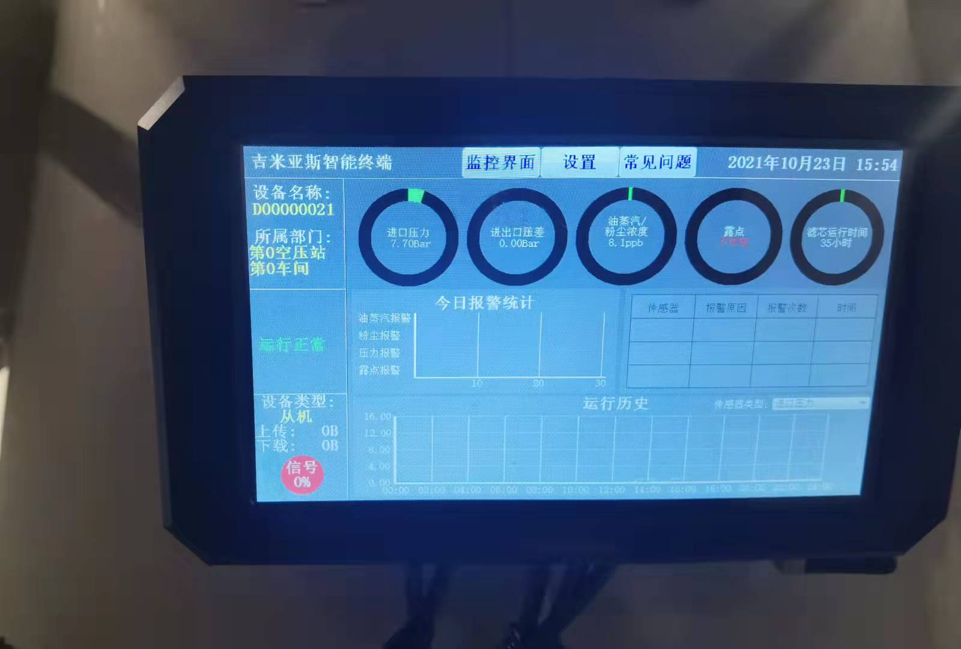

* + 1. 设置界面与常见问题界面：与主机的设置界面与常见问题界面相同。

1. 总结

智能过滤器实现对经过过滤器的压缩空气全方位监测功能。依据过滤等级的不同，对压缩空气进行油蒸汽含量、水蒸气含量、粉尘含量监测，同时监测过滤器出入口压力及压降；现地传感器终端显示实时数据并提供超标报警；采集数据实时上传至云端，实现远程监控过滤器运行状态，减少巡检次数，提高维保效率，确保生产按计划执行。